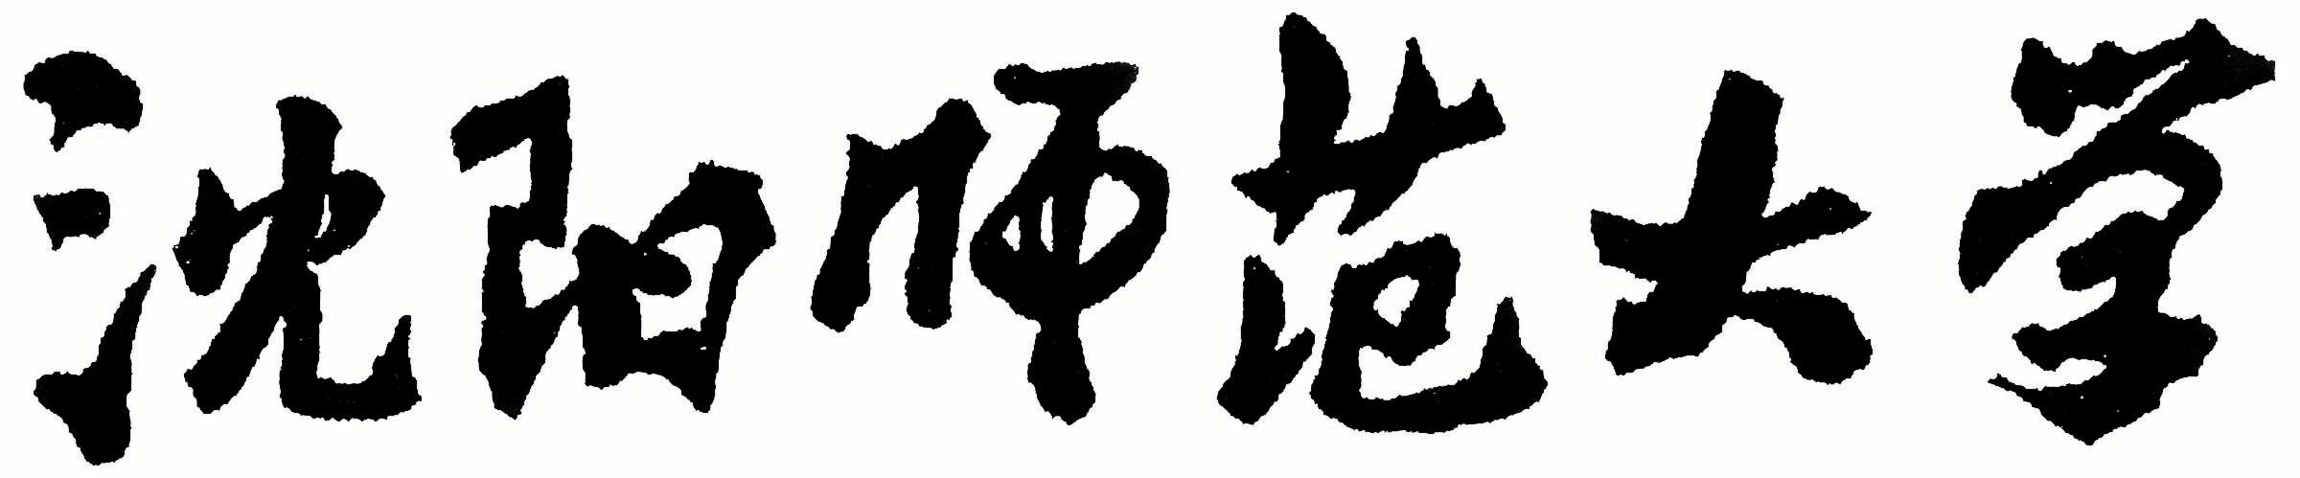

2022年全国硕士研究生招生考试大纲

科目代码：622
科目名称：综合英语
适用专业：外国语言文学
制订单位：沈阳师范大学
修订日期：2021年9月

《综合英语》考试大纲

一、科目简介
本考试是为招收外国语言学及应用语言学、英语语言文学研究生而设置的具有选拔性质的专业考试。考生统一用英语答题。根据考生参加本考试的成绩和其他三门考试的成绩总分来选择参加复试的考生。

二、考查目标与要求
本考试旨在科学地检验考生综合运用英语的能力，尤其是阅读理解、语法修辞、翻译与写作能力。考试要求考生能够阅读和分析内容广泛的材料，包括涉及政治、经济、社会、语言、文学、教育、哲学等方面的名家作品及选自各类书籍和报刊的材料，熟悉语法和修辞知识，能够翻译各种体裁和题材的文章，掌握应用文和议论文的文体特征，并能够较好地撰写上述两类文章。考试时间为3小时。

三、考试内容及试卷结构
本考试采取主观题和客观题相结合的形式，强调考生综合运用英语的能力、逻辑思维能力及独立思考能力。
考试包括五个部分：修辞、词汇及语法、阅读理解、翻译及写作。总分150分。
第一部分 词汇及语法（20分）
考查考生对常用词汇短语及基本语法概念的掌握。
第二部分 修辞（10分）
考查考生对常用修辞手段的掌握。
第三部分 阅读理解（20分）
要求考生能够 1、理解阅读材料的主旨要义；
2、理解文中的具体信息；
3、理解文中的概念性含义；
4、根据阅读材料进行有关的判断、推理和引申；
5、根据上下文推测生词的词义；
6、理解文章的总体结构以及上下文之间的关系；
7、理解作者的意图、观点或态度；
8、区分论点和依据。
第五部分 翻译（50分）
该试题由A、B两部分组成，分别为英译汉（25分）和汉译英（25分）。要求考生能运用翻译的理论和技巧，将英美报刊上的文章以及文学原著译成汉语，或将我国报刊、杂志上的文章和一般文学作品译成英语。译文要求忠实原意、语言流畅。
第五部分 写作（50分）
该试题由两项写作任务组成，分别为应用文写作（15分）和议论文写作（35分）。要求考生能根据所给题目及要求撰写信件等应用文和议论文。作文必须语言通顺，用词得体，结构合理，文体恰当。
四、参考书目
1.高级英语(第1，2册)，张汉熙 王立礼，外语教学与研究出版社，2011.
2.高级英语教师用书（第1，2册）梅仁毅，王立礼，外语教学与研究出版社，2011.
3.美国大学英语写作（第9版）Langan, John. 外语教学与研究出版社，2014
4.《英汉汉英翻译教程》，张春柏，高等教育出版社, 2007

